**ЗВІТ**

з дисципліни «**ЗККЗІ**»

**Виконaв:** курсант С-05 групи

Чернуха Георгій

**Налаштування DHCP-серверу**

Для налаштування DHCP-серверу створимо дві віртуальні машини. Одна буде сервером, інша клієнтом.

Перш за все встановлюємо на сервер DHCP командою **apt install isc-dhcp-server -у**

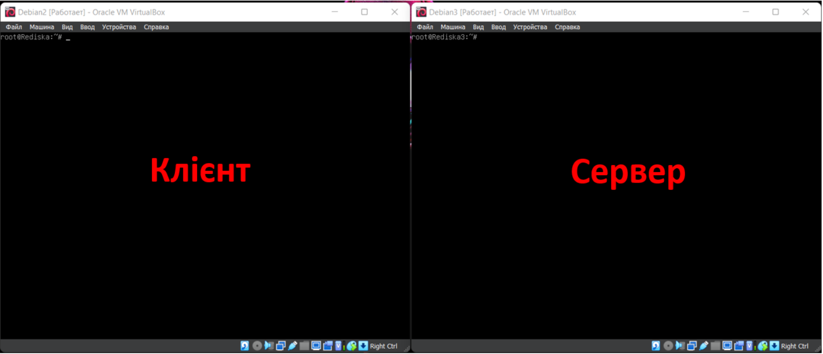

На машині клієнта змінюємо файл interfaces відповідно до скріншоту

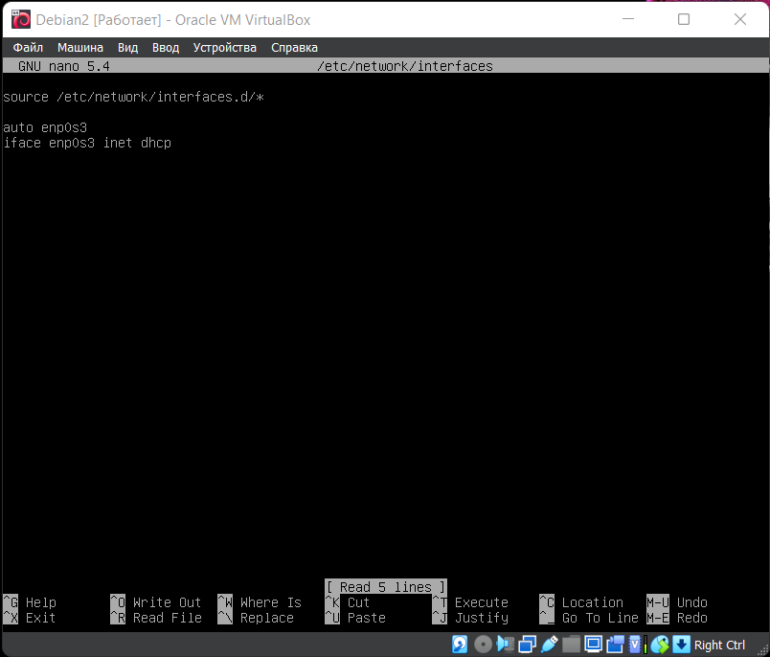

На машині сервері змінюємо ряд файлів

/etc/default/isc-dhcp-server

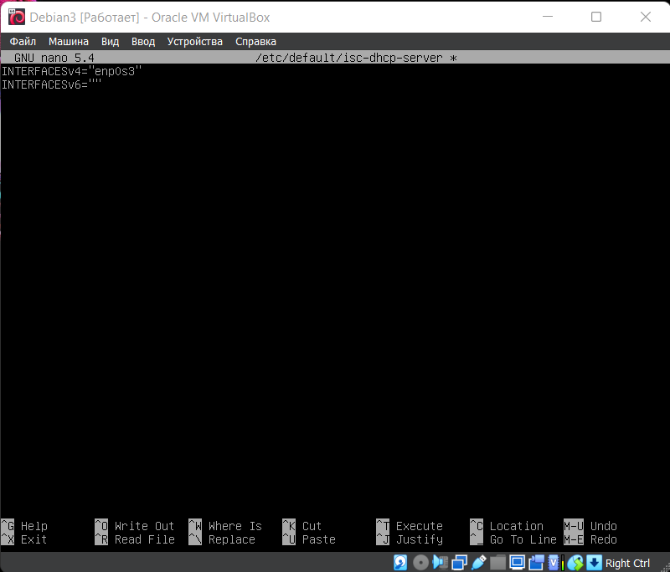

/etc/dhcp/dhcpd.conf

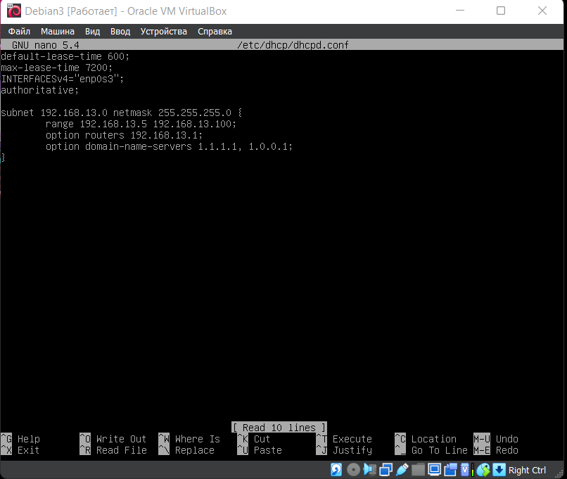

/etc/network/interfaces

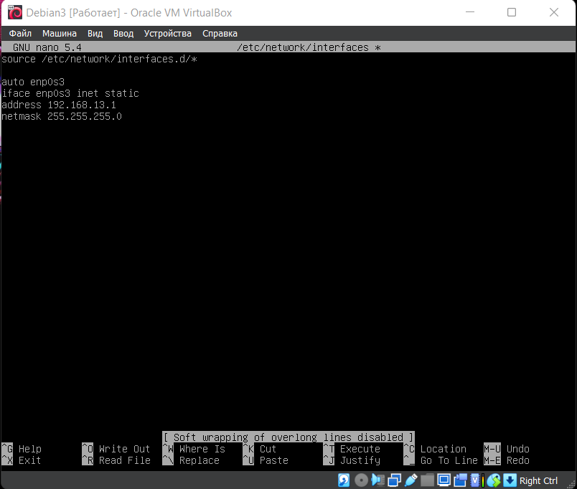

Після зміни файлів вводимо команди на перезагрузку мереж та початок роботи DHCP:

systemctl restart networking

systemctl start isc-dhcp-server

Вносимо віртуальні машини під одну мережу в VirtualBox

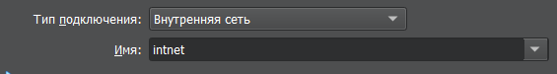

Перевірити отримання клієнтом мережі, виділеної сервером, можна командою ip a

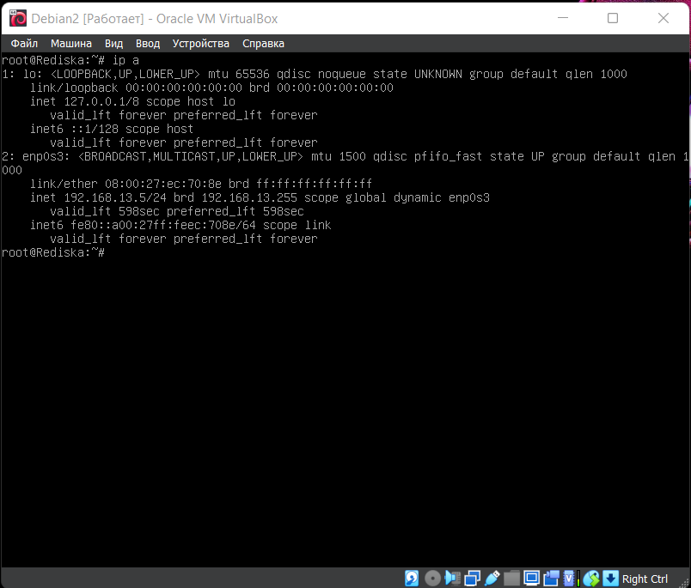

Також для остаточної впевненості можна виконати ping сервера клієнтом:

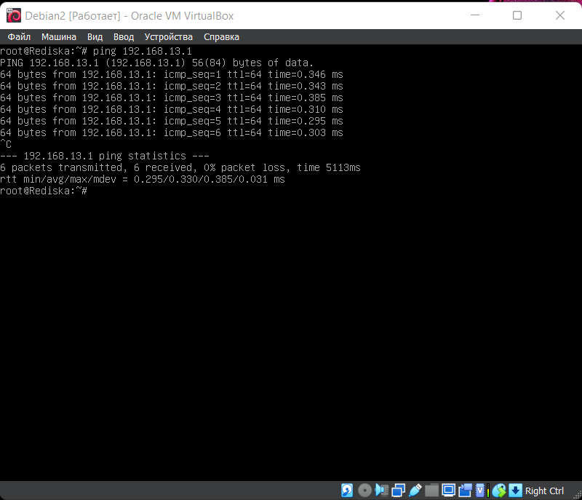

Налаштування DHCP сервера та виділення ним IP-адреси для клієнта було виконано успішно.